Glide的概念
Model是数据地址的最初来源，Model并不能直接解析成图片，比如它是一个url，需要转换成网络流的InputStream，才能被解析成图片；
Model需要进行一次转换才能做为数据解析的数据源，这些转换后的东西就叫做Data，Glide并没有一个Data类，但有很多和它相关的概念，
如dataClase，DataFetcher等。
Resource其实它就是一个包装类，一个wrapper，它wrap一个对象，使这个对象可以通过对象池进行缓存与重用。
Encoder，至于怎么把数据缓存到磁盘，就引入了一个叫Encoder的概念， Encoder 是用来持久化数据的。
Registry，Glide中有一个类叫Registry，可以注册多个Encoder，但你会发现它还可以注册ResourceEncoder。
这两个Encoder很容易引起混淆，而其实ResouseEncoder继承自Encoder。Encoder是用来持久化Data的，
ResourceEncoder是用来持久化Resource的。看Glide默认注册的Encoder就知道了，默认注册的Encoder为ByteBuffer和InputStream，
而ResourceEncoder是Bitmap、BitmapDrawable和GifDrawable，也就是一个持久化原始数据，一个持久化处理过的数据。
把Encoder做为一个上级的抽象，引入一个和ResourceEncoder同级的DataEncoder就好理解了，正好和前面的基本概念Data和Resource对应。
有Encoder就有Decoder，对应的类叫ResourceDecoder，用来将数据（InputStream等）解析为Resource。
图片加载出来后还可能会应用各种变换，如圆角图片，圆形图片，处理这部分工作的叫Transformation
但我们发现前面的介绍中少了一环，即：Glide是怎么把Model转换为Data的。这就引入另一个概念，ModelLoader，就是把Model转换成Data的
ModelLoader有两个方法，一个handles表示是否可以处理这个类型的Model，如果可以的话就可以通过buildLoadData生成一个LoadData，
而LoadData包含了要用来做缓存的key，及用来获取数据的DataFetcher。

Load调用处理流程图

绑定生命周期
RequestManagerFragment & SupportRequestManagerFragment
三级缓存
LruMemoryResources, ActiveResources, BitmapPool
内存复用
BitmapPool

SingleRequest
实现了 ResourceCallback 、Request接口
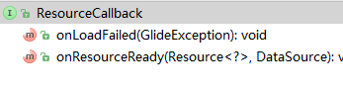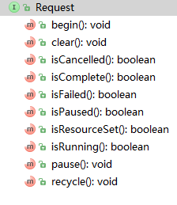

Engine
Glide的缓存策略，是根据 Key signature 来做的，其内部有activeResources，

1. Engine会先从LruResourceCache 中获取数据，先从LruResourceCache 的Map中，将对应的Key移除，
1.1如果数据非空，则将数据存储在activeResources中，并调用 resourceCallback#onResourceReady也就是通知 SingleRequest；
1.2如果数据为空，则会从activeResources 中取数据；

2. Engine接着从activeResources取数据，
2.1如果数据非空，并调用 resourceCallback#onResourceReady也就是通知 SingleRequest；
2.2如果数据为空，将对应key，从activeResources中移除，；

load
public <R> LoadStatus load(GlideContext glideContext, Object model, Key signature, int width, int height, Class<?> resourceClass, Class<R> transcodeClass, Priority priority,
DiskCacheStrategy diskCacheStrategy,
Map<Class<?>, Transformation<?>> transformations,
boolean isTransformationRequired,
Options options,
boolean isMemoryCacheable,
boolean useUnlimitedSourceExecutorPool,
boolean onlyRetrieveFromCache,
ResourceCallback cb);
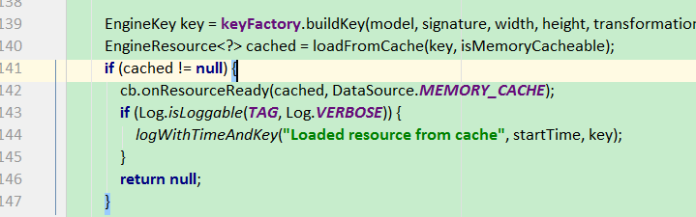
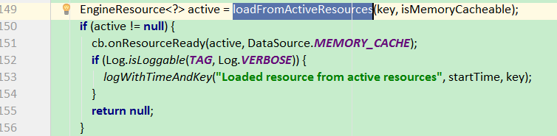
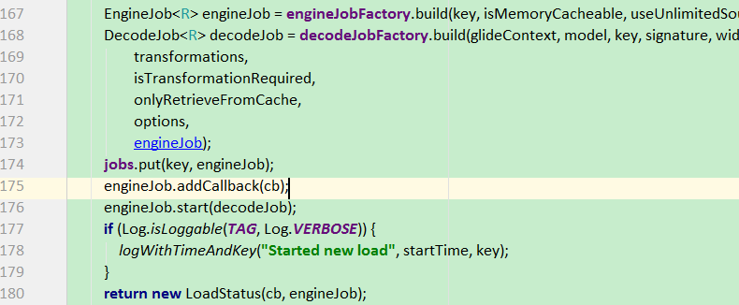

loadFromCache
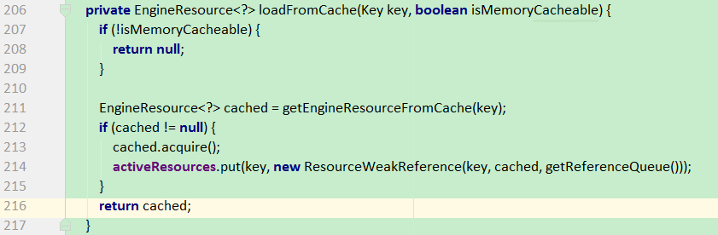
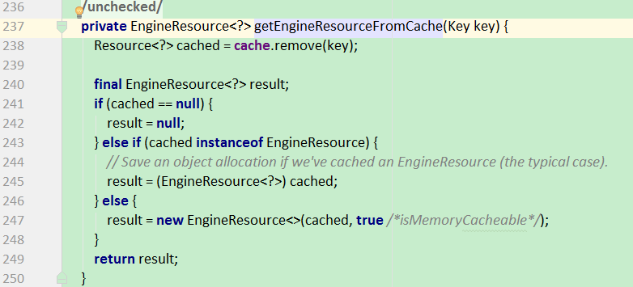

cache哪里来的？
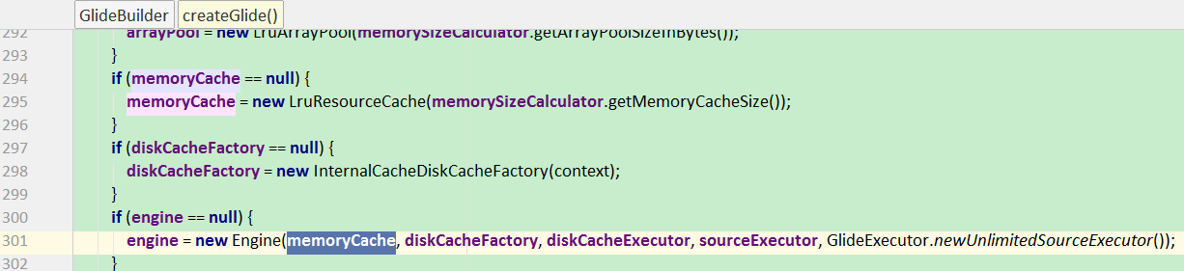

EngineJob与DecodeJob
EngineJob充当了管理和调度者，主要负责加载和各类回调通知；DecodeJob是真正干活的劳动者，这个类实现了Runnable接口。
EngineJob 内部维护3个GlideExecutor（线程池），分别是 diskCacheExecutor、sourceExecutor、sourceUnlimitedExecutor;

默认情况下，diskCacheStrategy就是 DiskCacheStrategy#AUTOMATIC， 当前stage就是Stage.INITIALIZE，RunReason就是 RunReason.INITIALIZE；
先得到下一个stage，就是Stage.RESOURCE_CACHE；下一个 DataFetcherGenerator 就是 ResourceCacheGenerator，从ResourceCache中获取数据，
如果有数据，通知target展示数据；否则进行下一轮数据获取；
再得到下一个stage，就是Stage.DATA_CACHE；下一个 DataFetcherGenerator 就是DataCacheGenerator；
再得到下一个stage，就是Stage.SOURCE；下一个 DataFetcherGenerator 就是SourceGenerator；
当stage == Stage.SOURCE的时候，初始化 SourceGenerator，并调用其startNext方法，并在startNext方法中，选择对应的DataFetcher，进行数据源加载，
如果从网络获取数据源，则是使用HttpUrlFetcher，并调用其loadData方法，初始化HttpURLConnection，得到InputStream后回传给sourceGenerator#onDataReady，
数据源获取生成器将输入回传给DecodeJob#onDataFetcherReady，并在最终在DecodeJob#notifyEncodeAndRelease中处理，

DataFetcherGenerator
这个简单翻译成“数据获取生成器”，通过注册的DataLoader生成一系列的DataFetcher（数据获取器）
ResourceCacheGenerator（二级缓存）：根据已处理的缓存数据生成DataFetcher
DataCacheGenerator（一级缓存）：根据未修改的缓存数据生成DataFetcher
SourceGenerator（原始数据）：根据原始的数据和给定的model通过ModelLoader生成的DataFetcher，
根据磁盘缓存策略，原始数据初次需要写入磁盘，然后加载到cache中，并不是直接返回；

DataFetcherGenerator.FetcherReadyCallback
void reschedule();
void onDataFetcherReady(Key sourceKey, @Nullable Object data, DataFetcher<?> fetcher, DataSource dataSource, Key attemptedKey);
void onDataFetcherFailed(Key attemptedKey, Exception e, DataFetcher<?> fetcher, DataSource dataSource);

ModelLoader
所有的实现类， 根据类型，选择加载器
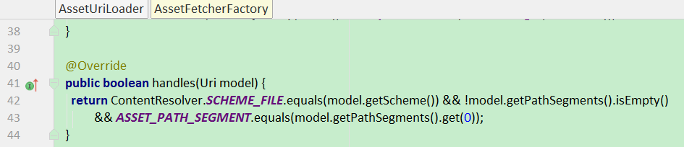

DataFetcher
HttpUrlFetcher

DataFetcher.DataCallback
void onDataReady(@Nullable T data);
void onLoadFailed(Exception e);

RequestTracker
requestManager 并没有直接管理request，而是托管给requestTracker， requestTracker管理request；
requestTracker内部维护request集合，提供addRequest等方法；
统一触发所有的request开始、暂停、停止请求；

runRequest
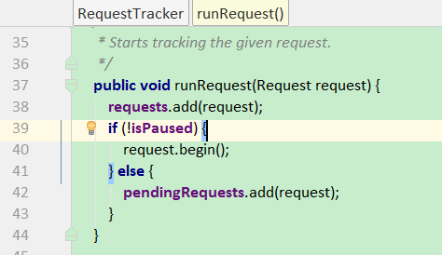
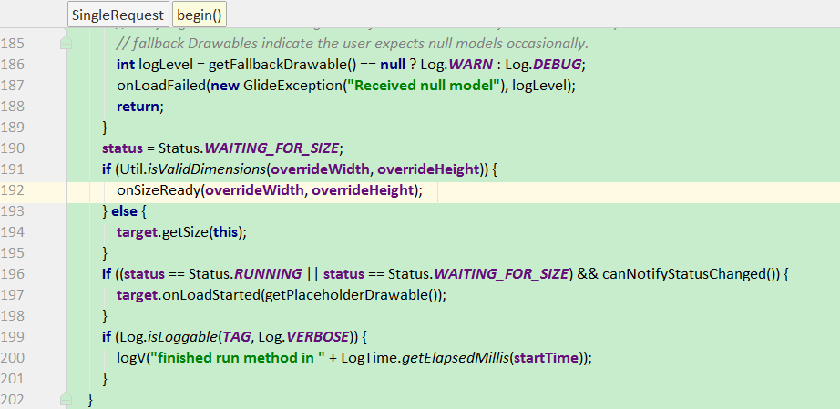

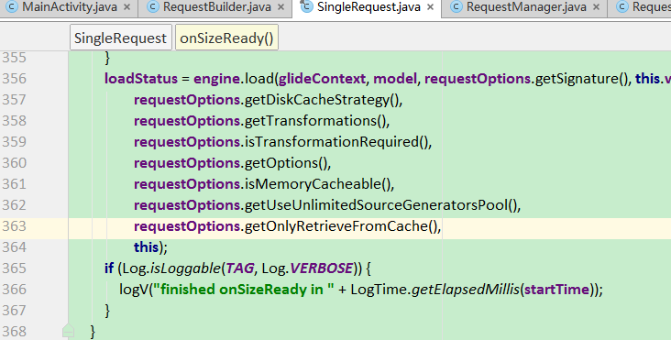
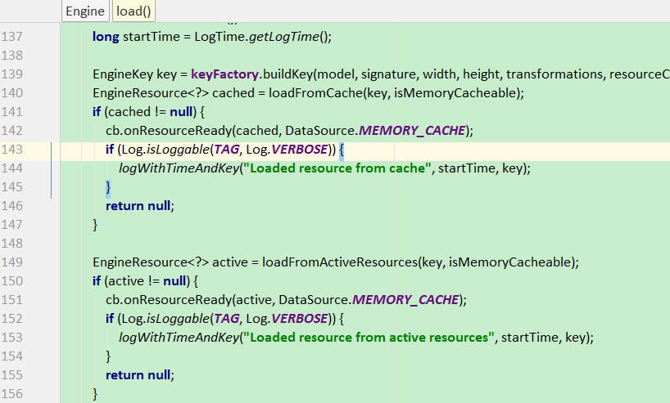

RequestManagerTreeNode

RequestBuilde

into
public Target<TranscodeType> into(ImageView view);
public <Y extends Target<TranscodeType>> Y into(@NonNull Y target);

target 泛型类型是什么？
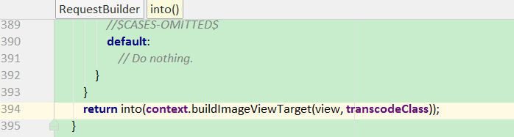
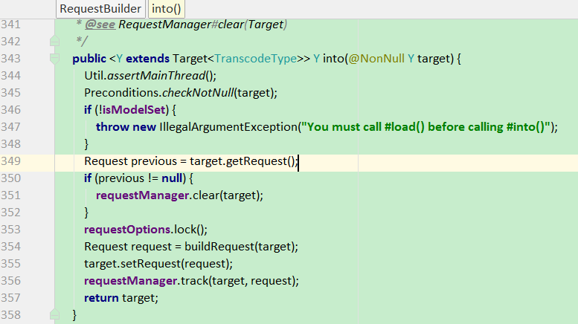
第二个 into 的泛型 和 into(context.buildImageViewTarget(view, transcodeClass));有关系，
也就是和 transcodeClass 有关系，也就是和
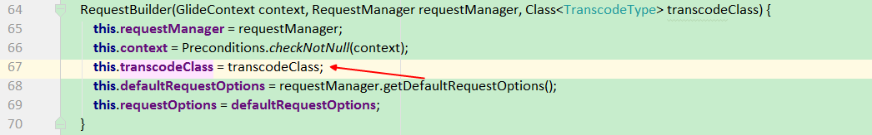
有关系， 因为Glide.with(this).load

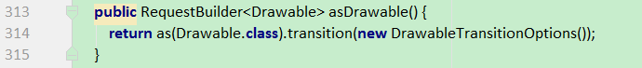
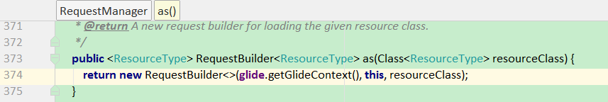
所以 transcodeClass 就是 Drawable，所以 第二个into 的泛型就是 DrawableImageViewTarget

request具体类型是什么？
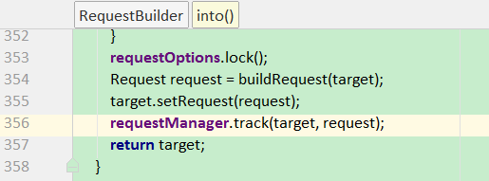
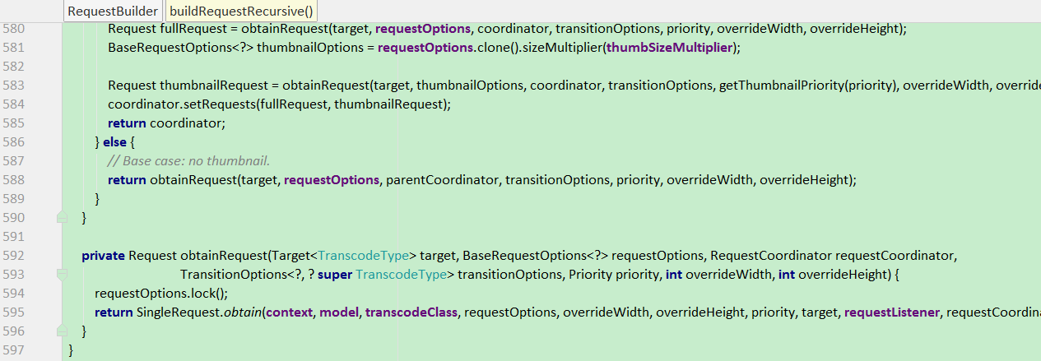
所以当前 request 就是 SingleRequest

buildRequestRecursive

requestOptions 哪里来的？

Glide.with(this).load
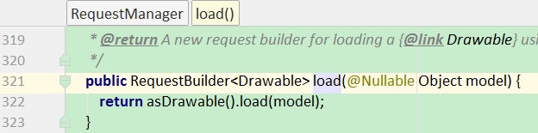
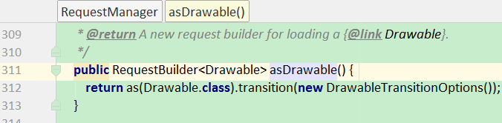
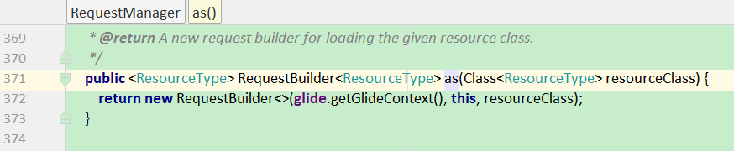
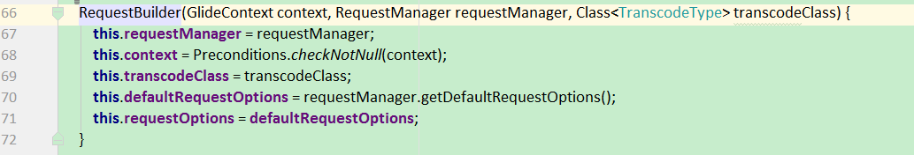
Glide.with(this).load 需要在 RequestBuilder的构造方法传入 requestManager 以及 defaultRequestOptions

Glide.with(this)
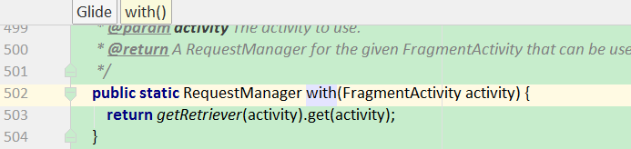
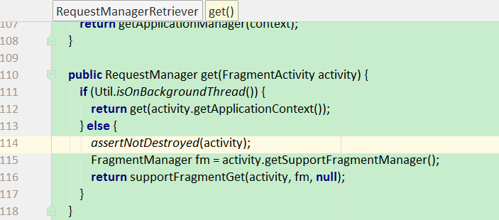
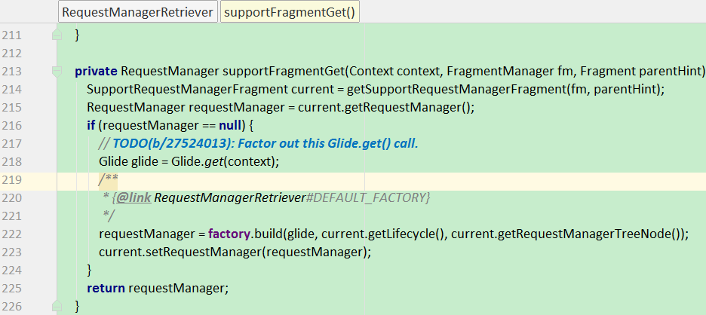
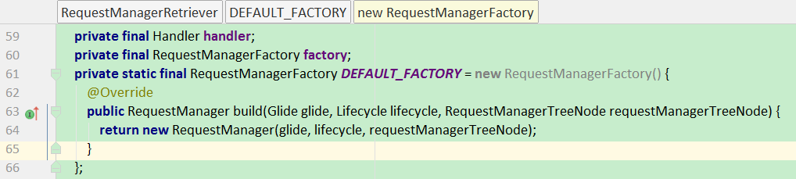
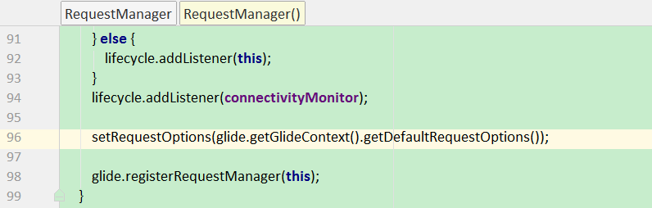
glide.getGlideContext().getDefaultRequestOptions()在哪里初始化的？

Glide.with(this)
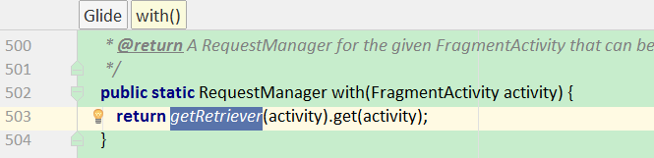
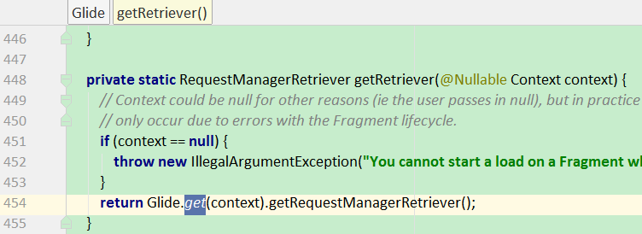
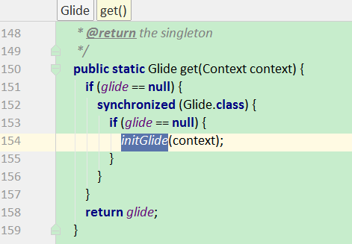
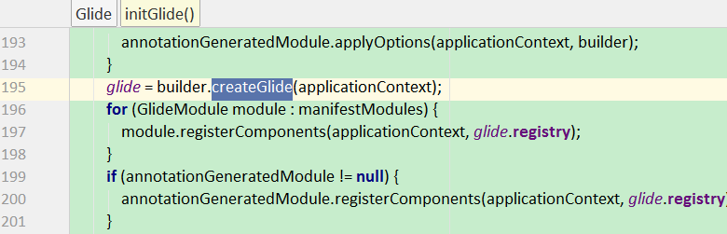
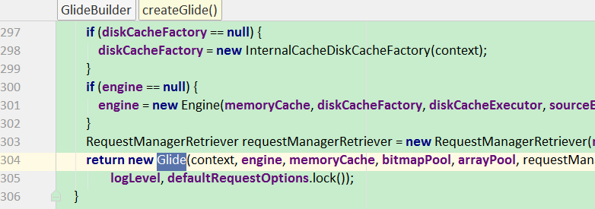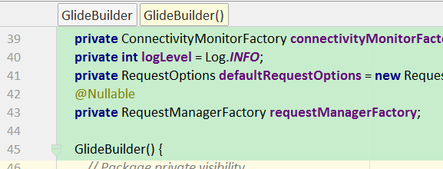
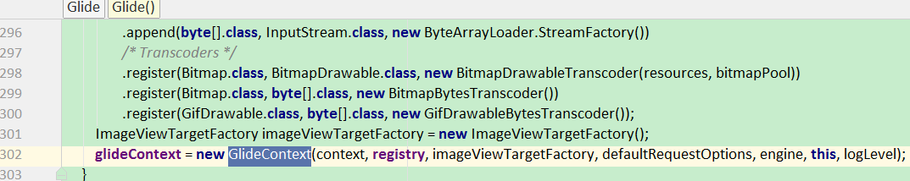
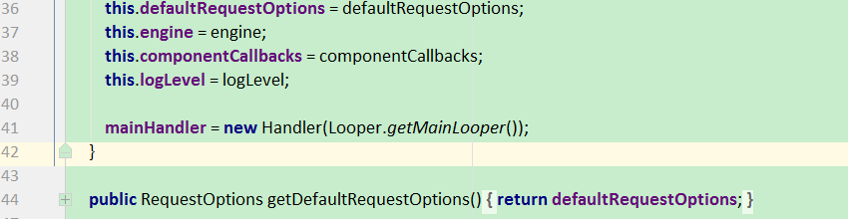

RequestManager

track
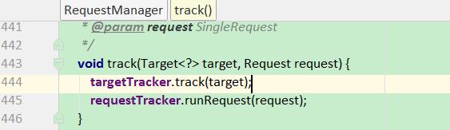

requestTracker哪里了来的？
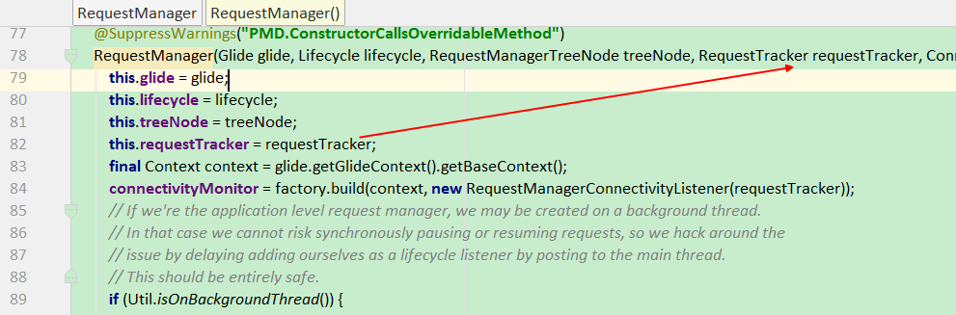
Glide.with(this)
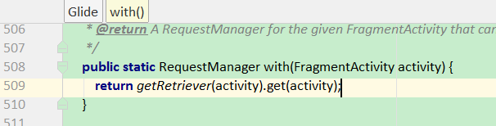
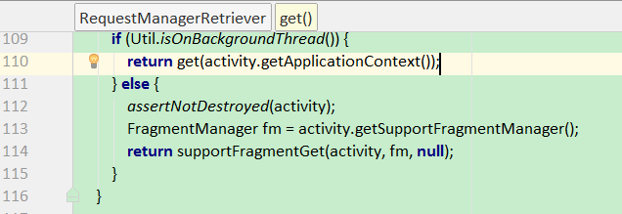
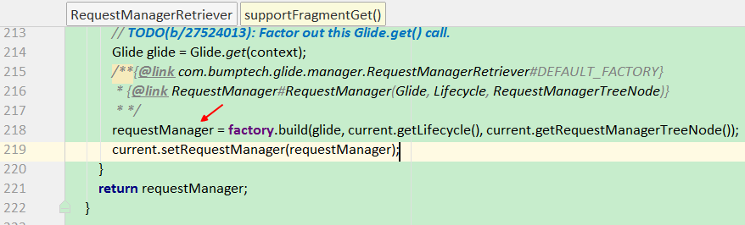
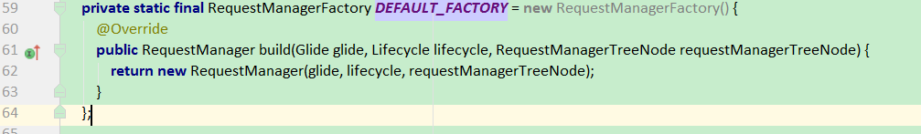
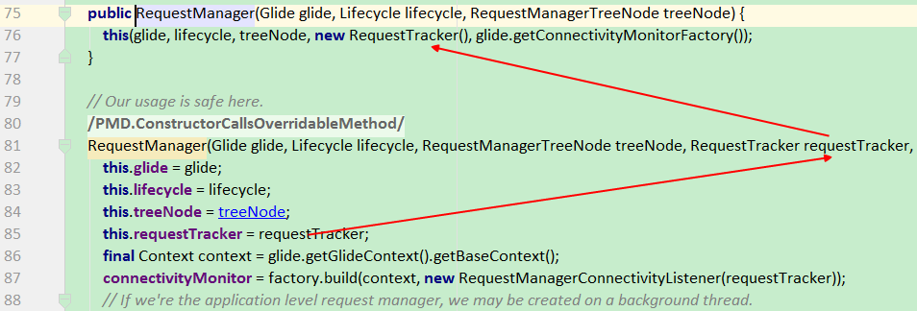

DataSource
public enum DataSource {
//数据从本地硬盘获取，也有可能通过一个已经从远程获取到数据的Content Provider
LOCAL,
//数据从远程获取
REMOTE,
//数据来自未修改过的硬盘缓存
DATA_DISK_CACHE,
//数据来自已经修改过的硬盘缓存
RESOURCE_DISK_CACHE,
//数据来自内存
MEMORY_CACHE,
}

Java知识

Collections.unmodifiableSet
返回一个只读的集合， 不可以做put 和 remove 操作，但是可以get数据，并对数据进行操作，包括修改操作；

参考
https://mrfu.me/（使用）
http://www.jianshu.com/p/7610bdbbad17（使用）
http://blog.csdn.net/yulyu/article/details/60331803 （使用）
http://www.cnblogs.com/angeldevil/p/5841979.html
http://www.lightskystreet.com/2015/10/12/glide_source_analysis/
http://blog.csdn.net/androidflying007/article/details/52719839
http://blog.csdn.net/theone10211024/article/details/45557859
http://blog.csdn.net/woblog/article/details/51332243
https://github.com/android-cn/android-open-project-analysis/tree/master/tool-lib/image-cache/glide
http://www.cnblogs.com/android-blogs/p/5735655.html
https://xiaodanchen.github.io/2016/08/19/%E8%B7%9F%E7%9D%80%E6%BA%90%E7%A0%81%E5%AD%A6%E8%AE%BE%E8%AE%A1%EF%BC%9AGlide%E6%A1%86%E6%9E%B6%E5%8F%8A%E6%BA%90%E7%A0%81%E8%A7%A3%E6%9E%90%EF%BC%88%E4%B8%80%EF%BC%89/
http://blog.csdn.net/u011153817/article/details/51023883
https://xiaodanchen.github.io/2016/08/19/%E8%B7%9F%E7%9D%80%E6%BA%90%E7%A0%81%E5%AD%A6%E8%AE%BE%E8%AE%A1%EF%BC%9AGlide%E6%A1%86%E6%9E%B6%E5%8F%8A%E6%BA%90%E7%A0%81%E8%A7%A3%E6%9E%90%EF%BC%88%E4%B8%80%EF%BC%89/
http://hpw123.win/2016/12/30/Glide%E6%BA%90%E7%A0%81%E5%88%86%E6%9E%90/
https://futurestud.io/tutorials/glide-caching-basics#5
http://blog.csdn.net/y505772146/article/details/60475718
http://www.lightskystreet.com/2015/10/12/glide_source_analysis/?utm_source=tuicool&utm_medium=referral
http://www.angeldevil.me/2016/09/05/glide/ （看完了）
http://blog.csdn.net/yulyu/article/details/60331803（看完了）

Load流程图
